平成21年度 リハビリテーション研修会のご案内
＜介護保険リハビリテーションサービス推進事業＞

リハビリテーションについては、医療保険から介護保険（維持期）への体制づくりを強化することにより、切れ目のないサービスを提供することが課題となっています。
平成21年度の介護報酬改定についての理解と対応を考えることにより、効果的で適切な介護保険のリハビリテーションが提供されることを目的として研修会を開催します。

◇日 時 平成２１年７月１１日（土） １０：００～１５：００

◇場 所 くにびきメッセ‐島根県立産業交流会館‐ 国際会議場
〒690-0826 島根県松江市学園南一丁目2番1号

◇内 容
講演①
「平成21年度介護報酬改定の要点（仮）」
講師：厚生労働省老健局老人保健課 課長補佐 鈴木健彦 氏

講演②
「平成21年度介護報酬改定後のリハビリテーションのあり方（仮）」
講師：日本ﾘﾊﾋﾞﾘﾃｰｼｮﾝ病院・施設協会 常務理事 齋藤正身 氏
（医療法人真正会 霞ヶ関南病院 理事長）

◇参加対象者
通所リハビリテーション・訪問リハビリテーション・訪問看護・通所介護・訪問介護・
介護老人保健施設・介護療養型医療施設・居宅介護支援事業者
関係団体及び行政職員等

◇参加申し込み
別紙申込書によりＦＡＸにてお申し込み下さい。
【申込先】 島根県健康福祉部高齢者福祉課 在宅サービスグループあて
FAX：（0852）２２－５２３８／TEL（0852）２２－５２３５

【お願い】
くにびきメッセでは、当日、複数のイベントが開催されるため、駐車場の混雑が予想されます。
できるだけ公共交通機関を利用していただきますようご協力をお願いします。

主 催 島根県（高齢者福祉課）
◇ 会場のご案内 ◇

交通アクセス
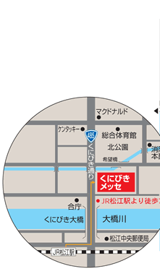 | 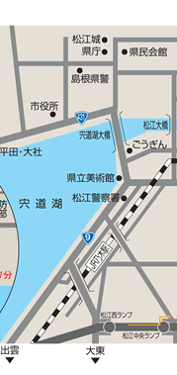 | 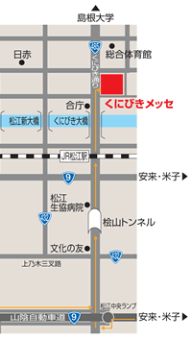

- ＪＲ松江駅より徒歩７分
- ＪＲ松江駅よりバスで３分「松江駅・メッセ方面」行き「くにびきメッセ前」下車
- 山陰道「松江中央ランプ」より車で１０分

島根県健康福祉部高齢者福祉課 在宅サービスグループ（内田） 行
（FAX ０８５２－２２－５２３８）

F A X 送 信 票（添書は不要です）

【平成21年度 リハビリテーション研修会 平成21年7月11日（土）】
参 加 申 込 書
所属名 （ ）
電話番号 （ ）
ＦＡＸ番号 （ ）
職名（職種） | 氏 名

＊講師への質問等がありましたらご記入下さい

- ６月２６日（金）までにFAXにて返信願います。

